**Kiel, September 2019**

**FIT FÜR DIE ZUKUNFT?**

**Das Branchenforum LandTechnikDigital stellt Fragen und gibt Antworten.**

Bereits zum fünften Mal veranstaltete TRASER Software das Branchenforum LandTechnikDigital. In diesem Jahr siedelte die Veranstaltung von der Norla Rendsburg nach Kiel um, um Teil der Digitalen Woche zu werden.

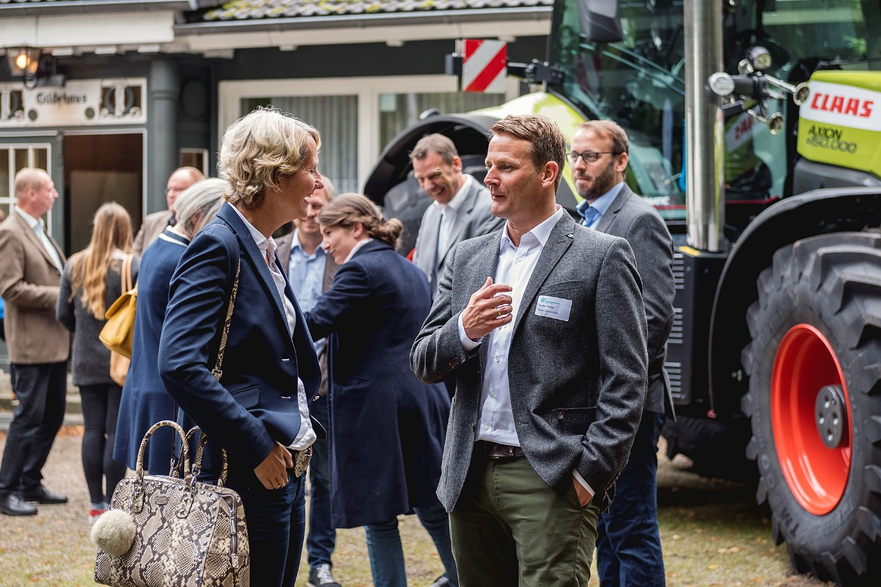

Den Auftakt machten die Veranstalter bereits am 11. September mit dem Zukunftsförderer-Event im Kieler Atlantic Hotel. Im Rahmen des Netzwerkabends wurden drei Gänge und zwei innovative Impulse kredenzt. GP JOULE-Gründer Ove Petersen berichtete von seinem Werdegang vom Landwirt zum efarmer und machte mit seiner Geschichte Mut, Neues zu schaffen. „Wir werden immer wieder etwas Schlaueres finden“, lautete seine Botschaft. Wie neue Technologien Arbeit verändern und optimieren, präsentierte Katrin Hamann von PwC Deutschland anhand von Robotic Process Automation (RPA) – einer Technologie, die wiederkehrende Büroprozesse automatisiert. Der „Abend für die Zukunft“ wurde von den diesjährigen Zukunftsförderern technikboerse.com, traktorpool, Granit Parts und Portal Systems unterstützt.

Das volle Programm folgte am 12. September im historischen Gildepark. Dabei haben die Veranstalter wieder eine ausgewogene Mischung aus Technologie- und Führungsthemen hergestellt. Gut 120 Gäste aus der landwirtschaftlichen und landtechnischen Branche fanden sich ein, um sich einen Tag lang digitalen Branchenthemen zu widmen. Den Start machte Kathrin Reinicke, Projektleiterin der Digitalen Woche Kiel. Reinicke informierte kurz und knapp über das Kieler Digitalfestival und konstatierte: „Es ist egal, wie wir das finden. Aber: Die Zukunft wird digital!“ Es folgte die Keynote von Dr. Steffi Burkhart (*1985), Expertin und Sprachrohr der Generation Y. Burkhart stellte eindrucksvoll aus der Perspektive der Millennials dar, inwieweit sich Spielregeln und Mindsets im digitalen Zeitalter verändern und was das für Arbeit, Führung, Rekrutierung und Unternehmenskultur bedeutet. Anschließend standen drei Digitale Könner der Millennial-Generation im Rampenlicht. Mit KUHdo und Naiture präsentierten sich zwei schleswig-holsteinische Agrar-Start-ups. KUHdo entwickelt Web-Apps für die börsliche Milchpreissicherung und hat damit einen praktischen Gehilfen für Landwirte geschaffen. Naiture bringt einen Jäteroboter auf den Markt, der mithilfe neuester Technologien chemiefreies Unkrautjäten ermöglicht. Der Roboter befindet sich bereits auf dem Testfeld. Anschließend lud Christoph Kumnick zu einer rasanten Reise in die App-Entwicklung ein, um den Unternehmern zu zeigen, was bei der App-Entwicklung wirklich wichtig ist. Es folgte ein kleiner Exkurs in die Baumaschinenbranche. Gezeigt wurden die Fortschritte des Kooperationsprojekts von LINDIG Fördertechnik, LIFT HOLDING und BAXXLER, das unter Einsatz von Blockchain-Technologie digitale Maschinenzwillinge erstellt und für sämtliche Projektbeteiligten dezentral zur Verfügung stellt. Pausiert wurde auf der digitalen Meile im Gildepark. An einem Hightech-Schlepper von Claas Bordesholm wurden HoloLens-Szenarien für die Landtechnik und die Anwendung von digitalen Zwillingen demonstriert. Ein Prototyp des Naiture-Jäteroboters war zu besichtigen, Besucher konnten die KUHdo Web-App testen und die LandTechnikDigital-Partner BartsParts, AISCI Ident und Portal Systems zeigten ihre digitalen Lösungen.



Weiter ging es mit einer Fishbowl-Runde, in der Gäste und Publikum über Status, Bremser und Treiber diskutierten. Thomas Rehberg, Westdeutscher Handwerkskammertag, Stephan Gersteuer, Bauernverband Schleswig-Holstein, Dr. Wolfgang Köllner, Agravis Technik Holding und Dr. Steffi Burkhart nahmen digitale Themen unter die Lupe. Auch hier zeigte sich deutlich, dass es bei Digitalisierung um weit mehr als nur die zugehörigen Technologien geht. Die Gäste hatten Themen wie Leadership, Kompetenzentwicklung und Unternehmenskultur am Wickel. Gersteuer stellte den Status recht deutlich dar und forderte zu mehr Bewegung auf: „Wir sind weiter als vor 20 Jahren, aber es wäre ja auch schlimm, wenn nicht! Trotzdem finde ich nicht, dass wir gut davor sind. Wir ruhen uns zu sehr auf unseren Lorbeeren aus. Wir sind auch in den Köpfen noch nicht weit genug.“ Seine Vision: „Wir sollten den landwirtschaftlichen Betrieb virtuell nachbauen und nicht weiterhin mit Insellösungen arbeiten. Wir brauchen das eine System, das die Landwirtschaft mit ihren Unterschieden optimal abbildet.“

Mit dem Vortrag von Rolf Kauke folgte die große Klammer. Der Organisationsberater und Veränderungsmanager, Trainer und Coach für Führungskräfte zeigte die Herausforderungen für die Führungsebene auf und fand dafür ungewöhnlich klare Worte. „Sie sind die Artisten, die 30 Bälle gleichzeitig in den Händen halten. Sie müssen Paradoxien managen, Ambivalenz führen können und Unentscheidbares entscheidbar machen. Das geht nicht im linearen schwarz-weiß-Denken. Führung ist heute zirkulär. Und vergessen Sie dabei nicht: Harmonisch oder gerecht kann eine Organisation nicht sein!“ Zum Abschluss kam der Tausendsassa und Digitalisierungsexperte Ulrich Bähr zu Wort. Bähr ist Vorstand der neu gegründeten CoWorkLand eG und Projektleiter Digitalisierung der Heinrich-Böll-Stiftung Schleswig-Holstein. Seine Botschaft: Wir müssen mit innovativen Ideen rausgehen und Angebote machen. Die Technologien machen Neues möglich und wir, wir müssen offen sein für Neues.“

Veranstalter Torben Weber zeigte sich zufrieden mit der fünften Ausgabe des Branchenforums: „Wir verstehen uns als Digitalisierungspartner der Branche. Deshalb ist es für uns enorm wichtig, den Austausch zu fördern. Wir brauchen eine übergeordnete Plattform für Digitales, um gemeinsam nach vorne zu schauen und partnerschaftlich Zukunft zu gestalten. Mit LandTechnikDigital haben wir eine Plattform dafür geschaffen, die sich etabliert hat, wächst und Früchte trägt. Gemeinsam mit unserem Partnernetzwerk wollen wir die Zukunft nicht einfach auf uns zukommen lassen, sondern aktiv gestalten.“ Seit 2015 engagiert Weber sich als Fachgruppenleiter „Digitalisierung in der Landwirtschaft“ beim Clustermanagement DiWiSH. „Das Ziel der Fachgruppe Erfahrungsaustausch, Branchendialog sowie die Vernetzung von Schlüsselfiguren in und um die Branche voranzutreiben, wird mit LandTechnikDigital vorbildlich umgesetzt,“, so Caroline Knost vom Clustermanagement. Neue Pläne gäbe es auch schon, laut Weber. 2020 soll es neben dem Branchenforum eine LandTechnikDigital-Akademie geben, um sich intensiviert einzelnen Digital-Themen zu widmen. Selbstverständlich wird auch das Branchenforum erneut stattfinden und bis dahin werde auch an der Version 1.0 der brandneuen LandTechnikDigital-App gefeilt, die das Softwareunternehmen eigens für die Veranstaltung entwickelt hat.

**MIT DER BRANCHE FÜR DIE BRANCHE!**



[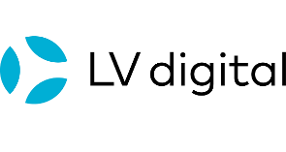](https://www.lvdigital.de/)[](https://www.granit-parts.com/)[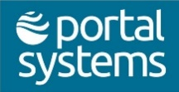](https://www.portalsystems.de/)[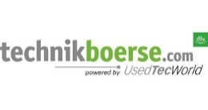](https://www.technikboerse.com/)

[](https://www.traktorpool.de/)

[](https://www.bartparts.de/)Innovationsförderer

[](https://www.diwish.de/)[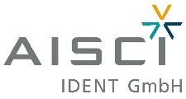](https://www.aisci.de/)[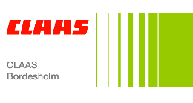](https://www.claas-bordesholm.de/de/)[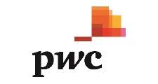](https://www.pwc.de/)

Medienpartner Veranstaltungspartner

[](https://digitalewochekiel.de/)[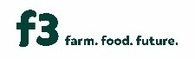](https://f3.de/)[](https://www.agrarheute.com/agrartechnik)[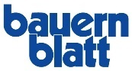](https://www.bauernblattsh.de/startseite.html)

Eine Veranstaltung von TRASER Software

<https://landtechnikdigital.de/>

Weitere Informationen, Bildmaterial von Timo Wilke, Graphic Recordings von Tim eckhorst und das LandTechnikDigital-Branchenmagazin 2019 gibt es unter <https://landtechnikdigital.de/media/>

Falls Sie weitere Informationen oder weiteres Bildmaterial wünschen, kommen Sie gerne auf uns zu!

**Pressekontakt:**

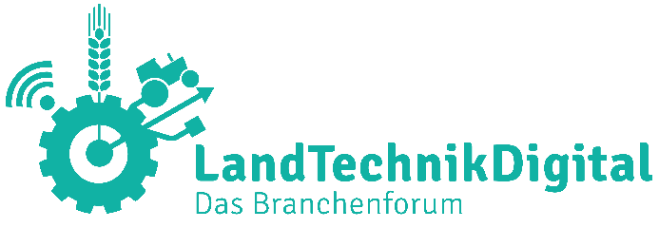TRASER Software GmbH

Torben Weber

Christianspries 4

24159 Kiel

0431 221 399 12

[torben.weber@traser-software.de](mailto:torben.weber@traser-software.de)

